Demo Yayınevi Tanıtım Bülteni
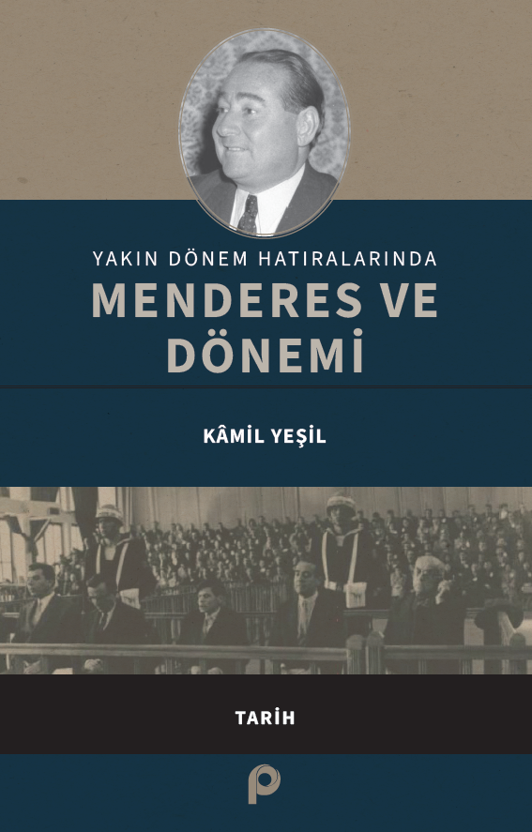 | Eser Adı: Yakın Dönem Hatıralarında Menderes ve Dönemi  Yazar Adı: Kamil Yeşil  Tür Serisi: Türkiye - Yakın Tarih/Tarih  Cilt Bilgisi: AMERİKAN  Kitap Dili: Türkçe  İç Sayfa: HOLMEN SB 60  Kapak: BRISTOL AMERİKAN 230  Selefon Türü: MAT SELEFON  Basım Tarihi: 2025  Sayfa Sayısı: 238  Kitap Boyutları: 135 X 210 mm  ISBN No: 9789753526951  Etiket Fiyatı: 275,00 TL
Kitap Tanıtım Yazısı : (Arka Kapak)

Kitabın detay sayfasına buradan ulaşabilirsiniz :
https://pinaryayinlari.com/kitaplar/yakin-donem-hatiralarinda-menderes-ve-donemi-346.html
Pınar Yayınları



